**1.基本概念**

软件质量

质量概念

软件及软件质量概念

软件产品质量模型（八个质量特性）

软件质量评价体系：三层次的评价度量模型

软件测试

软件测试的定义、对象、正反面性、两面性、目的、目标、原则

软件生命周期中的测试

软件测试和软件开发的关系

软件测试过程及模型（v, w，h, x, 前置测试模型）

测试的实施组织(开发方，用户，第三方)

测试准入准出标准

测试驱动开发TDD

软件测试流程

软件测试的分类（黑白盒，静态测试和动态测试，自动测试和手工测试）

软件测试的意义: 错误、缺陷和失效

**软件缺陷**

测试与调试

* 1. **软件质量标准**

标准定义及分类

ISO/IEC/IEEE 12207: 2017标准

CMM及CMMI标准 SCAMPI

**1.2全面质量管理**

概述

发展及内涵

基本方法：一个过程，四个阶段，八个步骤，数理统计方法

优点与优势

ISO 9000与TQM的异同

统计技术

六西格玛（6σ）项目管理

DMAIC流程模式

人员组织结构，特征，优点

零缺陷管理

DFSS流程及主要设计工具

**1.5阶段测试**

测试入门

常见应用系统：C/S B/S

软件测试的基本思路：增删查改，导入导出，计算功能

思路7：业务流程，基本测试过程，测试的五个问题

软件测试工作

测试用例

测试思维训练

软件测试类型:功能,性能，接口测试

单元，集成（桩，驱动模块），功能，回归测试

系统测试

用户界面测试，**性能测试**，强度测试，容量测试，恢复测试，安全测试

配置，正确性，可靠性，兼容性，web网站，文档测试

验收测试

1. **黑盒测试**

对程序的功能性测试要求，优缺点，意义，原则

等价类划分法

边界值分析法

组合测试用例设计技术：全面测试

因果图法

判定表驱动测试法

场景分析法

错误推测法，特殊值测试，故障猜测法，随机测试

1. **白盒测试**

测试原则，依据

类别：软件公用问题的测试；Java语言测试；业务对象测试；数据类型测试；界面测试；

数值对象测试；数据管理对象测试，SQL语句测试，界面UI测试

静态测试

代码检查，走查

静态结构分析

静态质量度量：软件质量6方面，质量度量3点

动态测试：结构性测试，正确性测试

白盒测试常用技术：

* 逻辑覆盖法
* 插桩技术
* 基本路径测试法
* 域测试法
* 符号测试
* Z路径覆盖法
* 程序变异测试法

1. **测试过程**

测试过程

测试工作流程

软件测试工作

软件测试过程



测试用例

概述，作用

设计原则，评审，基本要素，优点

设计测试用例应注意的问题

综合设计测试用例要点

单元/功能/集成/性能/系统/验收/回归测试用例的设计要点

测试用例设计模板

测试报告

1. **自动化测试**

实现要具备三要素

手工，自动化测试的优劣

误解，适用范围，前提，适用性条件，成本，转型需考虑的内容，生命周期，过程

工具选型的原则

**自动化测试采用的技术**：录制回放，脚本技术（线性，结构化，共享脚本），数据驱动（关键字驱动，业务驱动）

自动比较，前处理和后处理

自动化测试方案选择需要考虑的因素

要点与重点

基本流程

**回归测试自动化的步骤**

新功能测试自动化的考虑因素

**自动化测试工具**

开源测试工具

**自动化测试成熟度**

与单元测试，与功能测试

1. **移动APP非功能测试**

启动时间（adb），流量，CPU，电量测试

1. **渗透测试**

定义及测试流程

Web应用安全基础

SQL注入漏洞

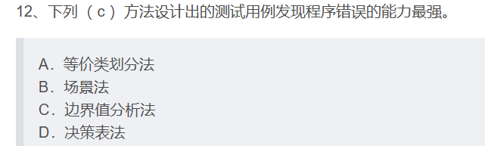

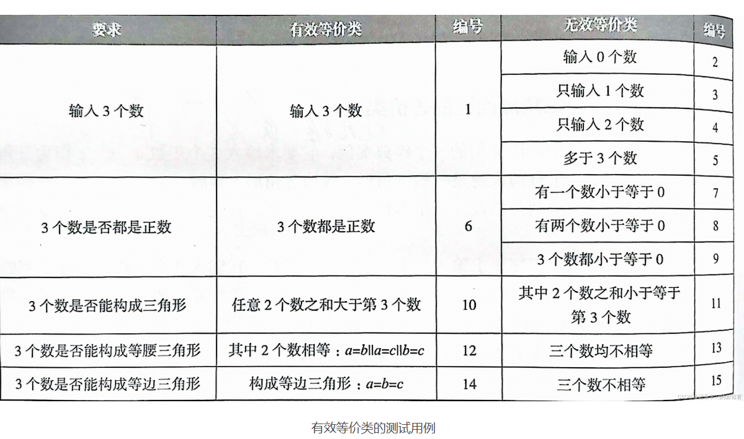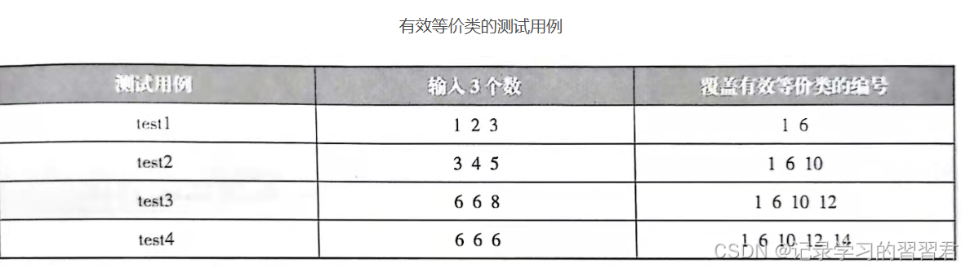

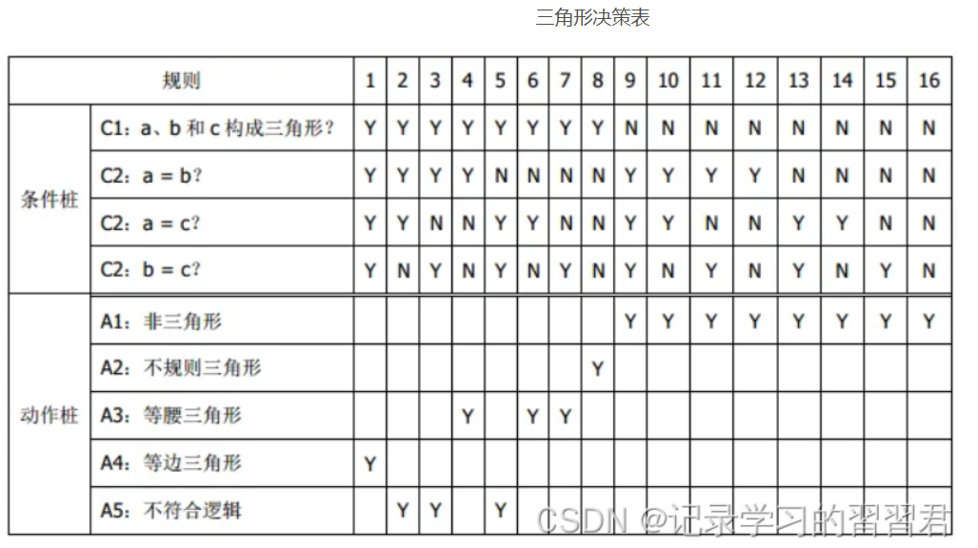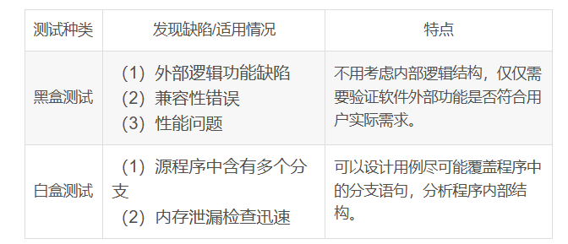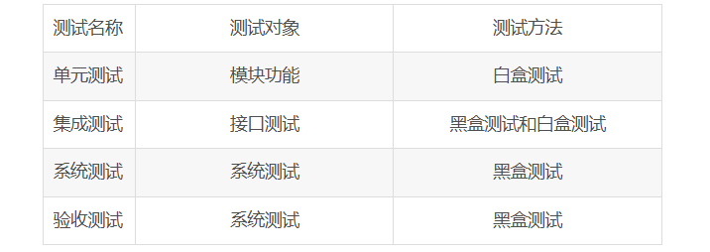

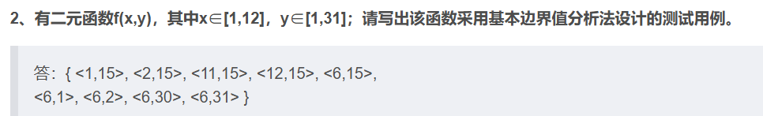

某城市电话号码由三部分组成，分别是：

   地区码—— 空白或三位数字；

   前    缀—— 非‘0’或‘1’开头的三位数字；

   后    缀—— 4位数字

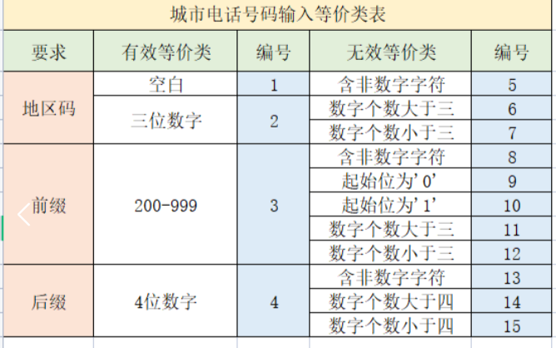

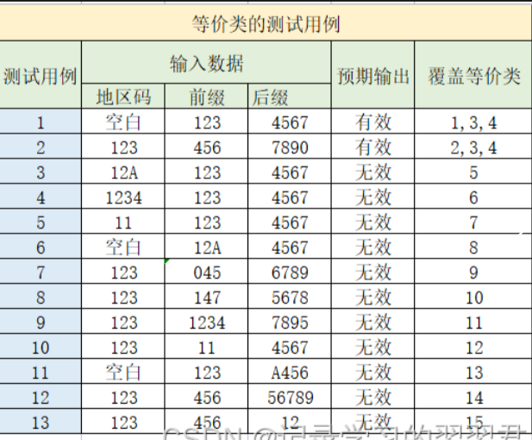

某软件的一个模块的需求规格说明书中描述：

（1）年薪制员工：严重过失，扣年终风险金的4%；过失，扣年终风险金的2%。

（2）非年薪制员工：严重过失，扣当月薪资的8%；过失，扣当月薪资的4%。

请绘制出因果图和判定表，并给出相应的测试用例。

答：分析因果图的原因和结果。

原因为：

C1:年薪制员工

C2:过失

C3:严重过失

结果为：

E1:扣年终风险金的2%

E2:扣年终风险金的4%

E3:扣当月薪资的4%

E4:扣当月薪资的8%

其中C2,C3之间E约束。

因果图为：

